Phụ lục II

PHIẾU MÔ TẢ SẢN PHẨM DỰ THI CỦA GIÁO VIÊN

1. Tên sản phẩm:
“MÔ PHỎNG CÁC BÀI THỰC HÀNH NGOÀI TRỜI CỦA BỘ MÔN TOÁN LỚP 6, 7, 8, 9”
2. Mục tiêu dạy học/giáo dục
a) Kiến thức:
- Bài thực hành của môn Toán lớp 6: “Thực hành đo góc trên mặt đất”
- Học sinh hiểu được cấu tạo của dụng cụ đo góc trên mặt đất là giác kế.
- Nắm được các bước thực hành đo góc trên mặt đất.
- Bài thực hành của môn Toán lớp 7: “Ứng dụng thực tế 2 tam giác vuông bằng nhau”
- Học sinh biết cách xác định khoảng cách giữa 2 địa điểm A và B trong đó có một địa điểm nhìn thấy nhưng không đến được.
- Biết cách sử dụng giác kế, nắm được các bước thực hành để xác định khoảng cách giữa hai địa điểm A và B không đo trực tiếp được.
- Bài thực hành của môn Toán lớp 8: “Ứng dụng thực tế của tam giác đồng dạng”
Học sinh nắm chắc nội dung hai bài toán thực hành cơ bản (Đo gián tiếp chiều cao một vật và khoảng cách giữa hai điểm)
- Bài thực hành của môn Toán lớp 9: “Ứng dụng thực tế các tỉ số lượng giác của góc nhọn”
- Học sinh biết xác định chiều cao của một vật mà không cần lên điểm cao nhất của nó.
- Biết xác định khoảng cách giữa hai địa điểm, trong đó có một điểm khó tới được.
b) Kỹ năng:
- Biết cách sử dụng giác kế để đo góc trên mặt đất.
- Rèn luyện kĩ năng dựng góc trên mặt đất, gióng đường thẳng.
- Biết thực hiện các thao tác cần thiết để đo đạc, tính toán.
- Rèn kĩ năng đo đạc trong thực tế, rèn ý thức làm việc tập thể.
b) Thái độ:
- Giáo dục ý thức làm việc tập thể, kỷ luật, rèn luyện tính cẩn thận chính xác, thấy được vai trò của toán học trong thực tiễn, từ đó thêm yêu thích môn học.
3. Đối tượng dạy học/giáo dục
Trường THCS Chu Văn An có 4 khối lớp, có tất cả là 44 lớp, trung bình mỗi lớp có 40 học sinh. Chương trình “Hướng dẫn các bài thực hành ngoài trời của bộ môn Toán lớp 6, 7, 8, 9” được thiết kế từ năm học 2007-2008. Trong suốt thời gian 8 năm, các giáo viên dạy môn Toán đã sử dụng chương trình này để dạy cho học sinh vào các tiết thực hành.

4. Ý nghĩa của sản phẩm
Chương trình “Hướng dẫn các bài thực hành ngoài trời của bộ môn Toán lớp 6, 7, 8, 9” đã mô phỏng các bước thực hiện của một bài thực hành ngoài trời của bộ môn Toán. Qua đó, học sinh có cách nhìn trực quan hơn, dễ hình dung hơn về nội dung của bài thực hành. Mặt khác, chương trình này cũng giúp cho học sinh thấy được vai trò của toán học được áp dụng trong thực tiễn vào những hoàn cảnh cụ thể.
5. Nội dung sản phẩm dự thi
a/ Mục đích:
- Hiện nay, nhiều trường THCS đặc biệt là các trường ở thành phố gặp nhiều khó khăn về không gian trống, về điều kiện để có thể tổ chức tiết thực hành ngoài trời của bộ môn toán cho học sinh. Chính vì xuất phát từ khó khăn thực tế như vậy, nên tôi đã thiết kế chương trình “Hướng dẫn các bài thực hành ngoài trời của bộ môn Toán lớp 6, 7, 8, 9” để mô phỏng các bước thực hiện của một bài thực hành ngoài trời . Qua chương trình này, học sinh có cách nhìn trực quan hơn, dễ hình dung hơn về nội dung của bài thực hành, học sinh thấy được sự cần thiết, vai trò của bộ môn toán ứng dụng vào trong thực tế.
- Chương trình thực hiện bằng các hình ảnh động giúp cho các giáo viên cũng như học sinh thực hiện tiết thực hành được tốt hơn, sinh động hơn.
b/Cấu trúc của chương trình:
Chương trình được thiết kế, tạo dựng bởi phần mềm Macromedia Flash 7.0
Cấu trúc chương trình chia thành 5 phần:
Phần 1: Trang giới thiệu và hệ thống menu điều khiển chương trình
Phần 2: Bài thực hành ngoài trời lớp 6
Phần 3: Bài thực hành ngoài trời lớp 7
Phần 4: Bài thực hành ngoài trời lớp 8
Phần 5: Bài thực hành ngoài trời lớp 9

Cách chạy chương trình:
Nhấn Double click mouse vào file :
Bai thuc hanh ngoài troi mon toan lop 6,7,8,9.exe

➢Các giao diện chính của chương trình:

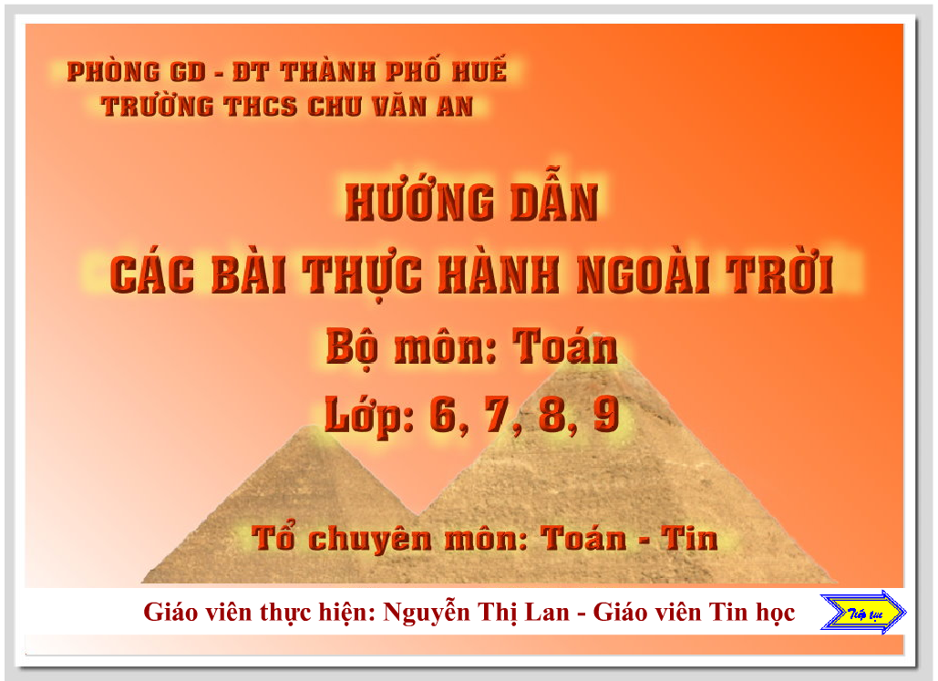

Hệ thống Menu:

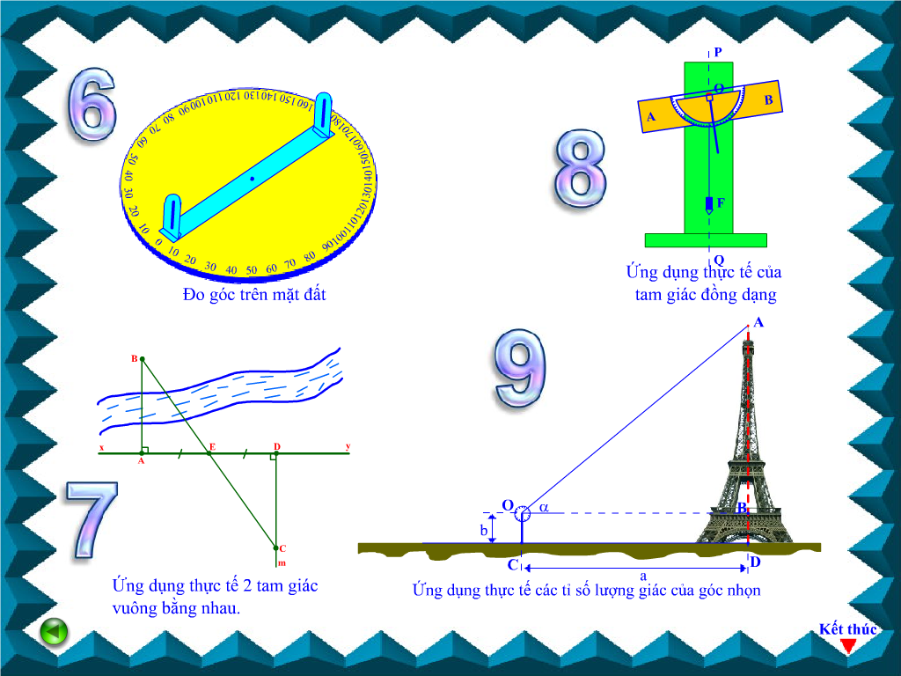
Click mouse vào các thành phần để thực hiện
Bài thực hành ngoài trời lớp 6:

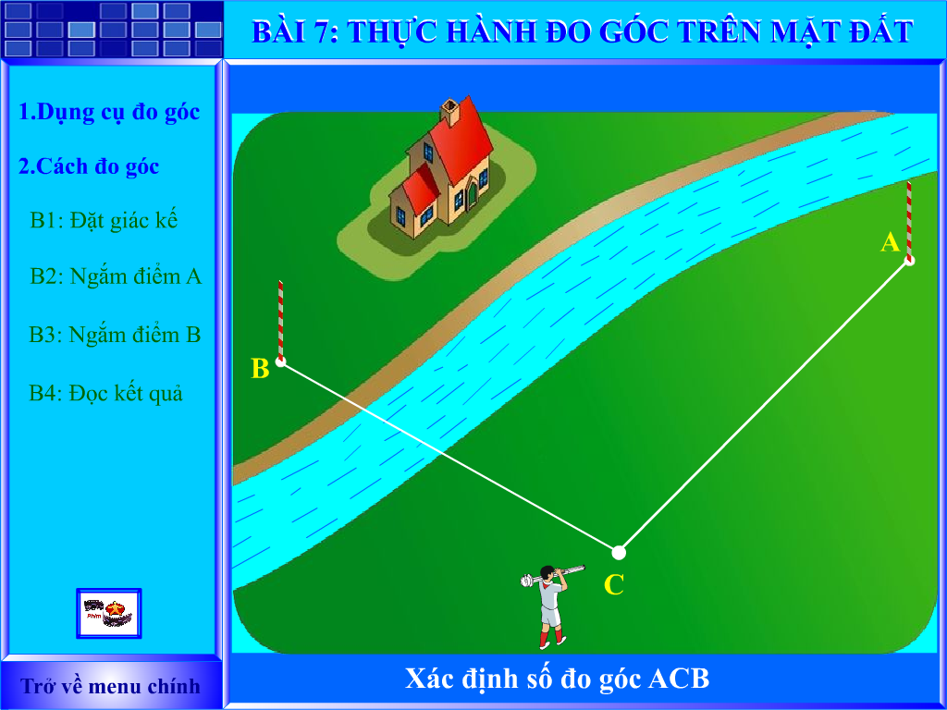

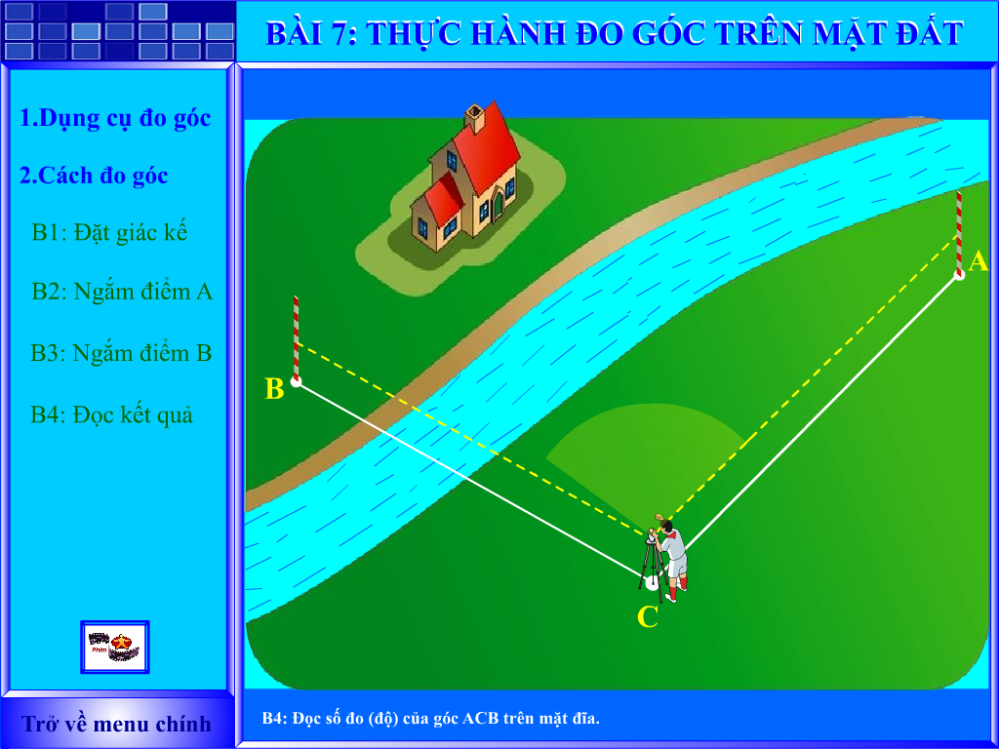
Bài thực hành ngoài trời lớp 7:

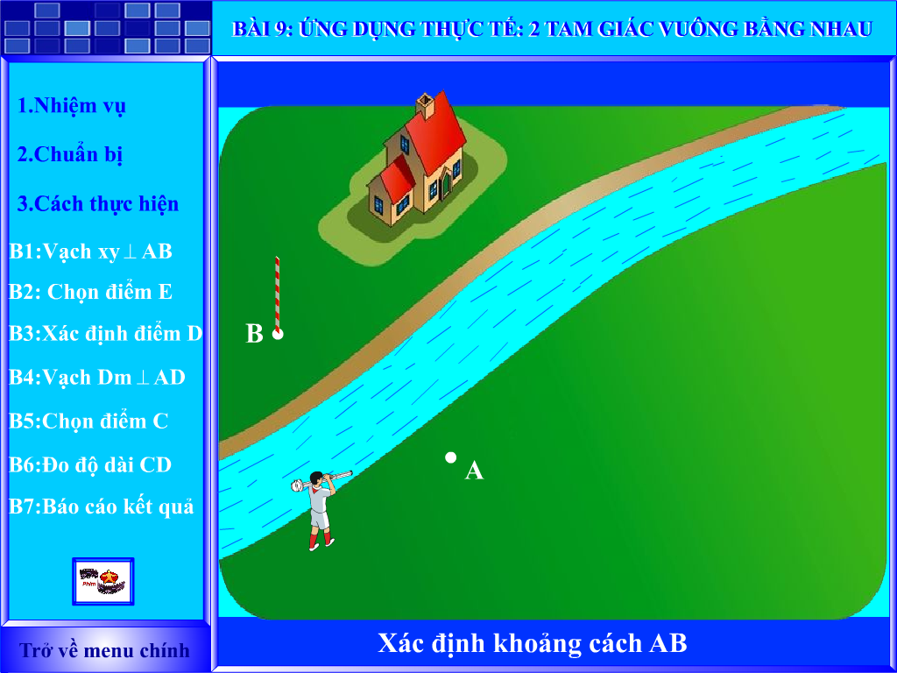

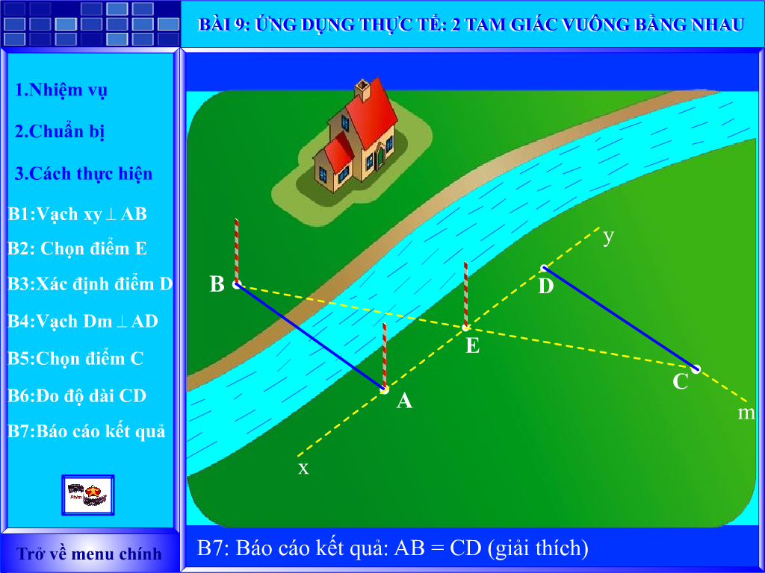

Bài thực hành ngoài trời lớp 8:

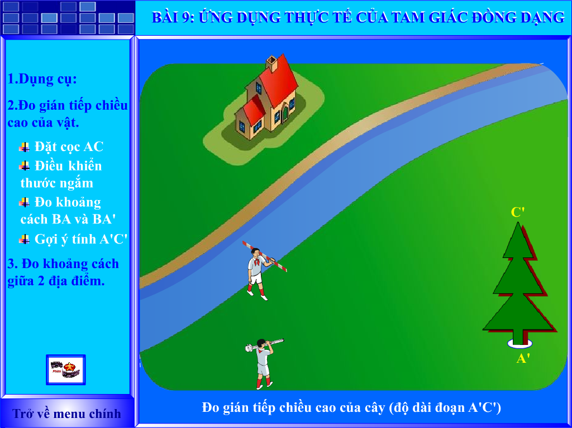

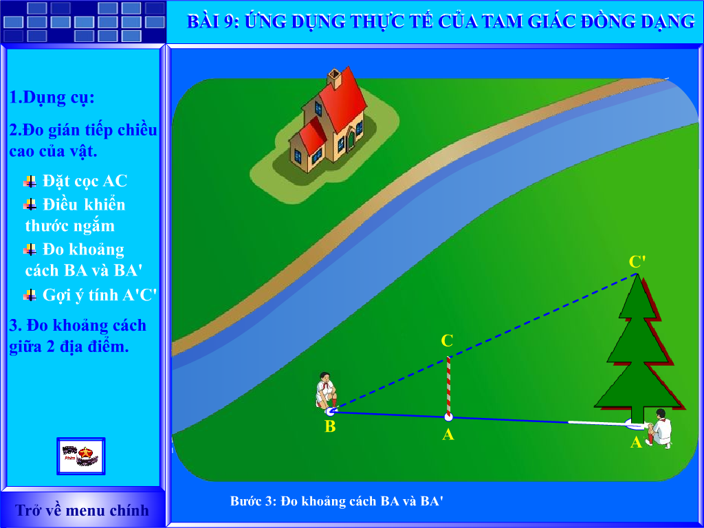

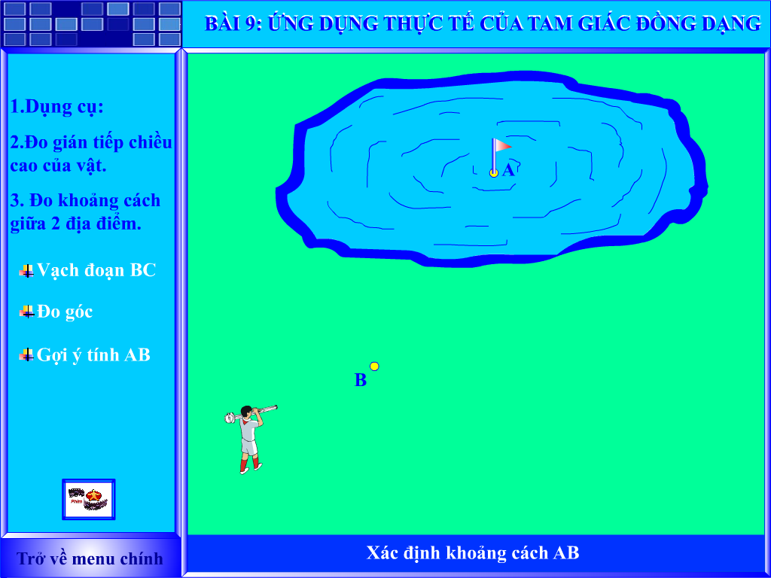

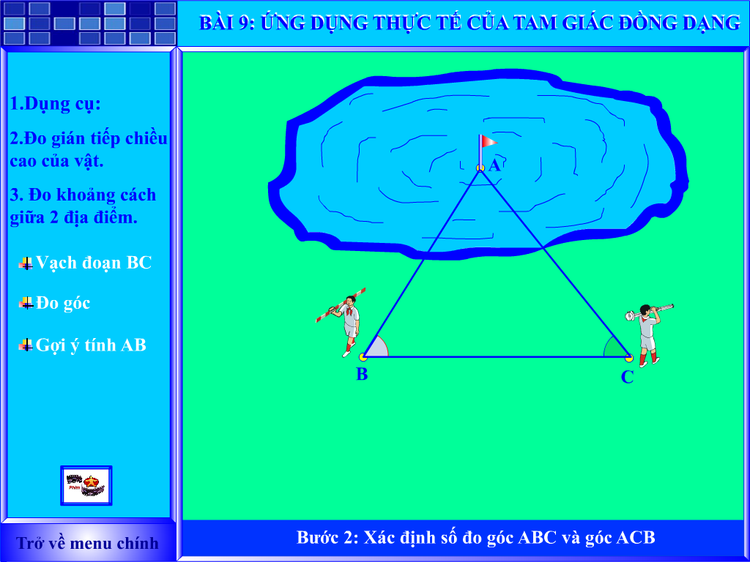

Bài thực hành ngoài trời lớp 9:

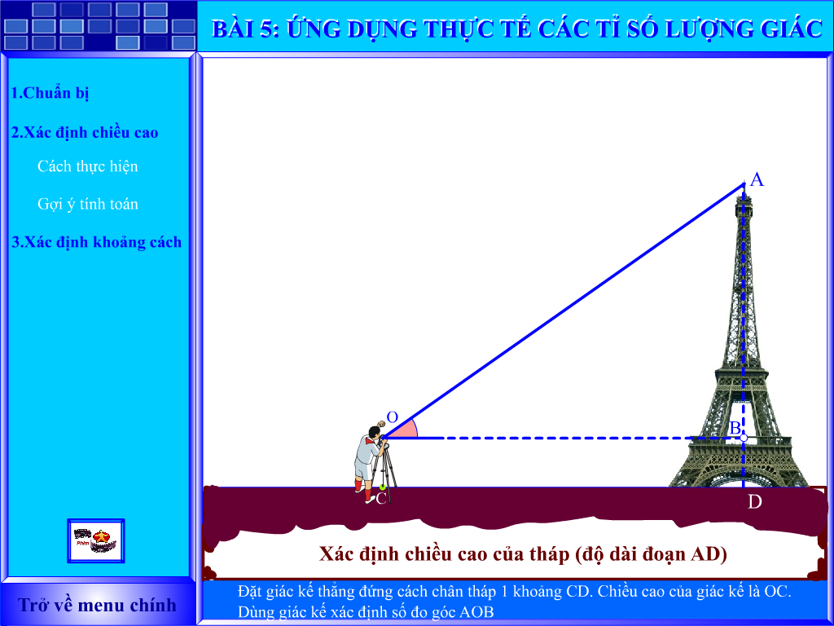

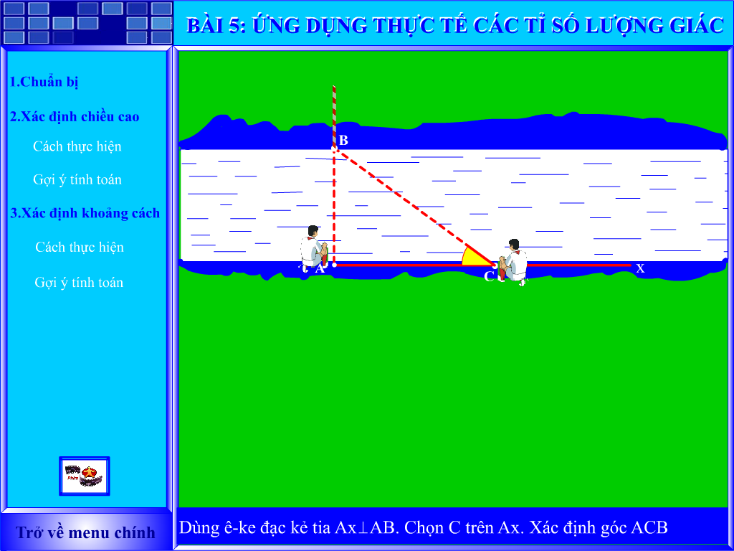


❖ Chương trình ngoài việc hướng dẫn cụ thể từng hoạt động đo đạc ngoài trời còn có thể hướng dẫn cách tính toán và có nút video để xem toàn bộ quá trình các bước thực hiện của bài thực hành.
6. Kết quả đạt được
Chương trình “Hướng dẫn các bài thực hành ngoài trời của bộ môn Toán lớp 6, 7, 8, 9” được thiết kế từ năm học 2007-2008. Từ thời gian đó cho đến nay, tôi thấy các giáo viên toán đã sử dụng chương trình này khi dạy các tiết thực hành. Qua quan sát các tiết dạy bài thực hành của giáo viên, những ý kiến phản hồi từ học sinh và giáo viên tôi thấy chương trình này rất hữu ích. Do nhà trường gặp nhiều khó khăn về khâu tổ chức tiết thực hành ngoài trời, cho nên chương trình này đã góp phần giúp cho các giáo viên giảng dạy bộ môn Toán và học sinh thực hiện được tiết thực hành ảo ở trên lớp. Đồng thời chương trình giúp học sinh có cách nhìn trực quan hơn, dễ hình dung hơn về nội dung của bài thực hành, đáp ứng được yêu cầu của tiết dạy của một bài thực hành ngoài trời.
Mặt khác, qua chương trình này cũng giúp cho học sinh thấy được vai trò quan trọng của các phương pháp đo đạc toán học được ứng dụng vào những tình huống cụ thể trong thực tiễn.
Giáo viên và học sinh có thể copy file Bai thuc hanh ngoai troi mon toan lop 6,7,8,9.exe có dung lượng 3,35MB vào bất kỳ máy nào để thực hiện.

Huế, ngày 10 tháng 6 năm 2015
Giáo viên thực hiện

Nguyễn Thị Lan

